 |  |  |   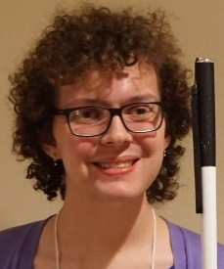 |   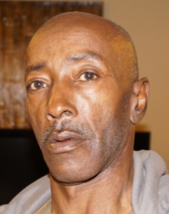 | 
 | 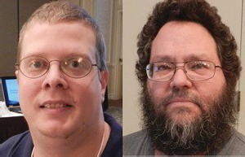 |  | 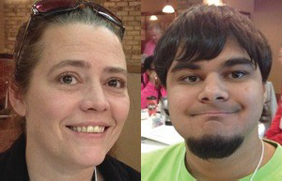 |  |  | 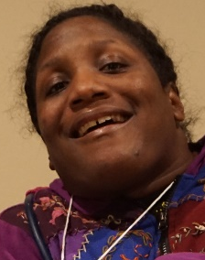
 |  |  |  |  | 
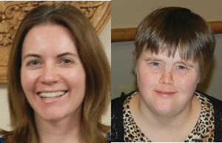
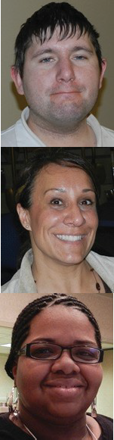



2026-2027 Wisconsin Partners in Policymaking
Paquete de solicitud

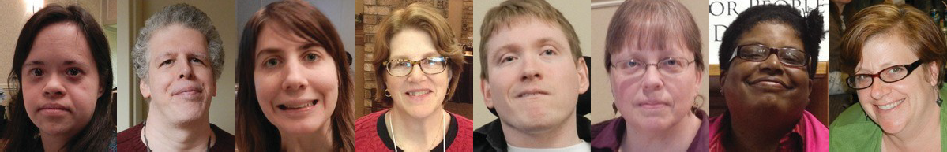
 |  |  |  |  | 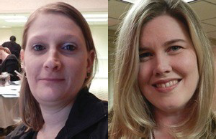 |  | 
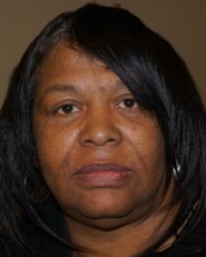 |  |  |  |  | 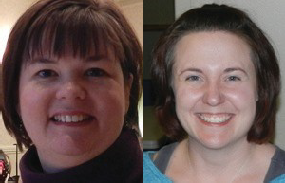 |  | 
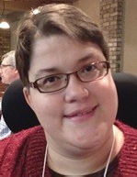 | 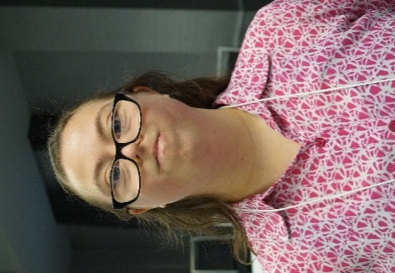  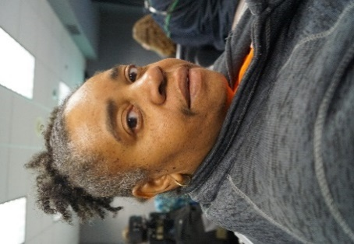 | 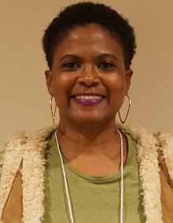 | 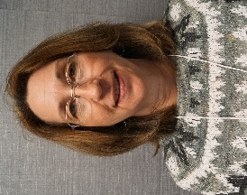

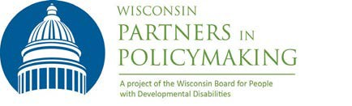
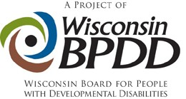



Lidere los cambios en las políticas y prácticas estatales.
Fecha límite de presentación de solicitudes: 23 de octubre de 2026.

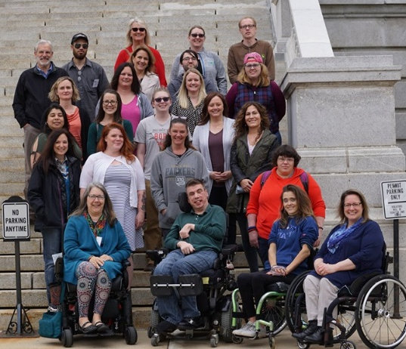
Wisconsin Partners in Policymaking es un programa de capacitación de seis sesiones en la promoción y cambio de sistemas. El programa forma a futuros líderes en todo el estado para trabajar con los legisladores y las comunidades en las políticas e iniciativas que apoyan la plena participación e inclusión de las personas con discapacidades del desarrollo en todos los aspectos de la vida.

Forme parte de una red nacional de casi 27,000 egresados que son líderes de sus comunidades y responsables de la toma de decisiones en comités, comisiones y consejos políticos de todos los niveles.

¿Quién puede solicitarlo?
Personas muy motivadas a crear comunidades más inclusivas Y que sean:
- Padres o cuidadores primarios de niños con edades inferiores a 21 años, que presenten discapacidades del desarrollo.
- Adultos con discapacidades del desarrollo.
- Hermanos adultos o familiares de individuos con discapacidades del desarrollo.
Buscamos la diversidad cultural y geográfica dentro de las pautas anteriores. La selección de los participantes la realiza un equipo de padres, personas autónomas y profesionales.


¿Cuáles son algunos de los temas tratados en Partners?
"En Partners me formaron en cuestiones que afectan a las personas con discapacidad y en cómo puedo influir en la política pública".
- Egresado de “Partners"
- Historia del movimiento en favor de los derechos de las personas con discapacidades.
- Autodeterminación y autodefensa.
- Política de discapacidad y cambio de sistemas.
- Participación en la comunidad y defensa de los intereses de los ciudadanos.
- Inclusión escolar, empleo integrado, vida con apoyo comunitario.

¿Cuáles son las fechas y horarios de las sesiones?

Todas las sesiones tienen lugar de 12:30 m. a 8 p. m. los viernes, y de 8:30 a. m. a 3 p. m. los sábados.

- 13 y 14 de noviembre de 2026 (Madison*)
- 11 y 12 de diciembre de 2026 (solo virtual)
- 22 y 23 de enero de 2027 (solo virtual)
- 26 y 27 de febrero de 2027 (solo virtual)
- 9 y 10 de abril de 2027 (Madison*)
- 14 y 15 de mayo de 2027 (Madison*)

*Si asistir en persona supone un obstáculo, póngase en contacto con Jenny Neugart, gerente de proyectos, por el correo electrónico Jennifer.neugart@wisconsin.gov para discutir las distintas opciones.

¿Qué se espera de los participantes?

- Que participen en todas las sesiones de dos días y completen todos los trabajos asignados. La asistencia a todas las sesiones es obligatoria. Solo podrán asistir las personas seleccionadas para participar en el programa (con los apoyos necesarios). Aparte del personal de apoyo, otros familiares y amigos no deben asistir a las sesiones presenciales ni alojarse en el hotel.

- Que participen en redes de contactos, actividades de promoción, entrevistas, lecturas (algunas disponibles en formatos alternativos) y otros proyectos.

- Que se comprometan a establecer una relación con sus legisladores estatales.

- Que organicen todo el apoyo individual necesario para participar, incluida la formación necesaria para que los cuidadores puedan satisfacer sus necesidades de apoyo. Recuerde: el personal de apoyo no participa en Partners y debe limitar su papel durante el programa al apoyo directo de los participantes.

¿Cuál es el costo?
Partners recibe financiamiento de la Junta para Personas con Discapacidades del Desarrollo (Board for People with Developmental Disabilities, BPDD), que cubre todos los costos asociados a la formación, incluido alojamiento, manutención y materiales.

"¡Me incorporé a la Junta de la Sociedad del Síndrome de Down! También pienso incorporarme a algunos grupos de defensoría de los padres de educación especial en mi distrito escolar".
- Egresado de “Partners"

Valores fundamentales
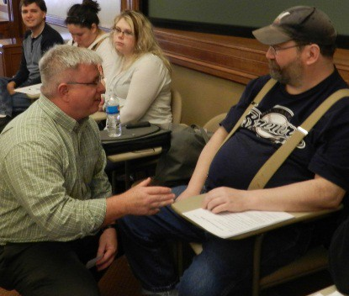
Los participantes se comprometen a apoyar los valores fundamentales establecidos en la Ley Federal de Discapacidades del Desarrollo (Federal Developmental Disabilities Act, DD Act). Confirme que apoya cada valor antes de solicitar ser miembro de Partners.
- La discapacidad es parte natural de la experiencia humana y no menoscaba el derecho de las personas a vivir de forma independiente, ejercer control sobre sus vidas y participar y contribuir plenamente en sus comunidades.
- Las personas con discapacidad son ante todo personas y deben ser tratadas con dignidad y respeto. Esto incluye el derecho a no sufrir malos tratos ni desatención.
- Las personas con discapacidad tienen derecho a la libertad de expresión. La capacidad de comunicarse, con la ayuda necesaria, debe estar al alcance de todos.
- Las personas con discapacidad tienen derecho a abogar por sí mismas en todos los niveles del sistema, desde los servicios individuales, pasando por el presupuesto estatal, hasta las leyes federales que afectan a sus vidas.
- La autodeterminación es esencial para ejercer plenamente la ciudadanía. Las personas con discapacidad deben tener libertad para decidir con conocimiento de causa cómo quieren vivir y recibir apoyos.
- Las personas con discapacidad deben poder disfrutar de una movilidad y accesibilidad plenas que les permitan participar activamente en la vida comunitaria.
- Las personas con discapacidad necesitan verdaderas amistades con una variedad de amigos, no solo con trabajadores remunerados.
- Las escuelas y las comunidades son más fuertes cuando son inclusivas.
- Toda persona con discapacidad merece el derecho a trabajar en la comunidad con salarios competitivos, prestaciones y los apoyos necesarios para tener éxito.

Para obtener más información o recibir ayuda para completar su solicitud:
Póngase en contacto con Jenny Neugart por el correo electrónico jennifer.neugart@wisconsin.gov o el número telefónico (608) 266-7707.

Fecha límite de presentación de solicitudes: 23 de octubre de 2026.

SOLICITUD
FORMULARIO

Nombre:
Dirección:
Ciudad/estado/código postal:
Correo electrónico:
Teléfono móvil:
Teléfono del hogar:

Femenino Masculino No binario

Soy padre/madre/cuidador/hermano de un niño con discapacidad. (Si más de un miembro de su familia tiene una discapacidad, responda por cada hijo).
Edades del hijo/hija:
¿Vive su hijo en casa? Sí No

Tengo una discapacidad del desarrollo.

Responda las siguientes preguntas. De ser necesario, puede adjuntar más hojas.
- Cuéntenos un poco sobre usted y su familia.

- ¿Por qué quiere participar en Partners in Policymaking?

- ¿Qué es lo que más le gustaría cambiar para mejorar la vida de los niños y adultos con discapacidad?

- Describa su experiencia en la defensa de sí mismo, de su hijo o de otras personas con discapacidades del desarrollo. Incluya las organizaciones relacionadas con la defensa o la discapacidad en las que participe.

- ¿En qué tipo de trabajo/escuela participa? (Incluya puestos de voluntariado y liderazgo, no solo trabajos remunerados).

- ¿Cómo espera utilizar la nueva información y conocimientos adquiridos tras completar este programa de formación?

- En cuanto a los valores fundamentales, ¿cuáles son los más importantes para usted y por qué?

- Si ha sido remitido por un egresado de Partners in Policymaking, indique su nombre.

Si es seleccionado para participar en Wisconsin Partners in Policymaking, marque que se compromete a:
    - Asistir a TODAS las 6 sesiones. Asegurarse de que las fechas le convienen antes de presentar su solicitud.
    - Completar todos los trabajos asignados, incluidas actividades, lecturas y establecimiento de contactos.
    - Coordinar con su empresa y su familia para participar plenamente.
    - Comprometerse a establecer una relación con sus legisladores estatales.
    - Apoyar los valores fundamentales de la Ley DD tal y como se describen en este paquete de solicitud.
    - Prepararse para invertir tiempo y energía en la defensoría entre cada sesión.

Para asegurarse de que podrá participar plenamente en la programación virtual, marque a continuación todas las respuestas que correspondan. Si nos comunica que necesita ayuda o que actualmente no tiene acceso a la tecnología, trabajaremos con usted para superar las dificultades. Marque todas las opciones que correspondan.
- Tengo acceso a un computador o tableta que me permitirá participar en la formación en línea.
- Dispongo de una conexión a Internet fiable que me permite participar en la formación en línea.
- Necesitaré un computador o tableta que me permita participar en la formación en línea.
- Necesitaré ayuda para conseguir una conexión fiable a Internet para participar en la formación en línea.
- No tengo acceso a una conexión fiable a Internet donde vivo.

Firma: Fecha:_________________
(Se permite la firma electrónica)

Las solicitudes deben presentarse antes del 23 de octubre de 2026.
Se notificará a los solicitantes su selección a fines de octubre.

Envíe su solicitud:
- Por correo electrónico a: jennifer.neugart@wisconsin.gov
- En línea en https://www.surveymonkey.com/r/PartnersApp2026-27
- Por correo ordinario a:
Wisconsin Partners in Policymaking a cargo de WI‐BPDD
101 E. Wilson St., Room 219, Madison, WI 53703

Si tiene preguntas, póngase en contacto con Jenny Neugart por el correo electrónico jennifer.neugart@wisconsin.gov o el número telefónico (608) 266-7707.

